Приложение 1
к распоряжению
администрации города
Красноярска
от _____________ № _________

СВЕДЕНИЯ
о границах публичного сервитута

Местоположение границ  публичного сервитута | Красноярский край, г. Красноярск, Советский район
Система координат | МСК-167, зона 4
Метод определения координат | аналитический метод
Площадь земельного участка | 926 кв. м
Средняя квадратическая погрешность положения характерной точки (Mt), м | 0,1
Обозначение характерных  точек границ | Координаты, м
Обозначение характерных  точек границ | Х | Y
1 | 2 | 3
1 | 638201,94 | 103958,24
2 | 638198,48 | 103961,25
3 | 638207,51 | 103971,86
4 | 638210,67 | 103969,22
5 | 638214,46 | 103973,73
6 | 638216,18 | 103972,31
7 | 638217,49 | 103973,78
8 | 638211,96 | 103978,57
9 | 638211,41 | 103977,91
10 | 638203,94 | 103984,90
11 | 638155,17 | 103933,25
12 | 638133,62 | 103910,03
13 | 638108,69 | 103882,75
14 | 638069,03 | 103838,76
15 | 638068,74 | 103839,02
16 | 638066,91 | 103837,01
17 | 638052,89 | 103831,02
18 | 638044,56 | 103821,77
19 | 637982,91 | 103877,19
20 | 637997,49 | 103891,92
21 | 637999,22 | 103890,12
1 | 2 | 3
22 | 638004,30 | 103895,06
23 | 637999,52 | 103900,12
24 | 637994,13 | 103895,39
25 | 637996,07 | 103893,33
26 | 637980,05 | 103877,14
27 | 638044,71 | 103818,94
28 | 638054,08 | 103829,36
29 | 638068,09 | 103835,34
30 | 638204,03 | 103982,08
31 | 638209,37 | 103977,07
32 | 638192,84 | 103957,72
33 | 638197,67 | 103953,33
1 | 638201,94 | 103958,24

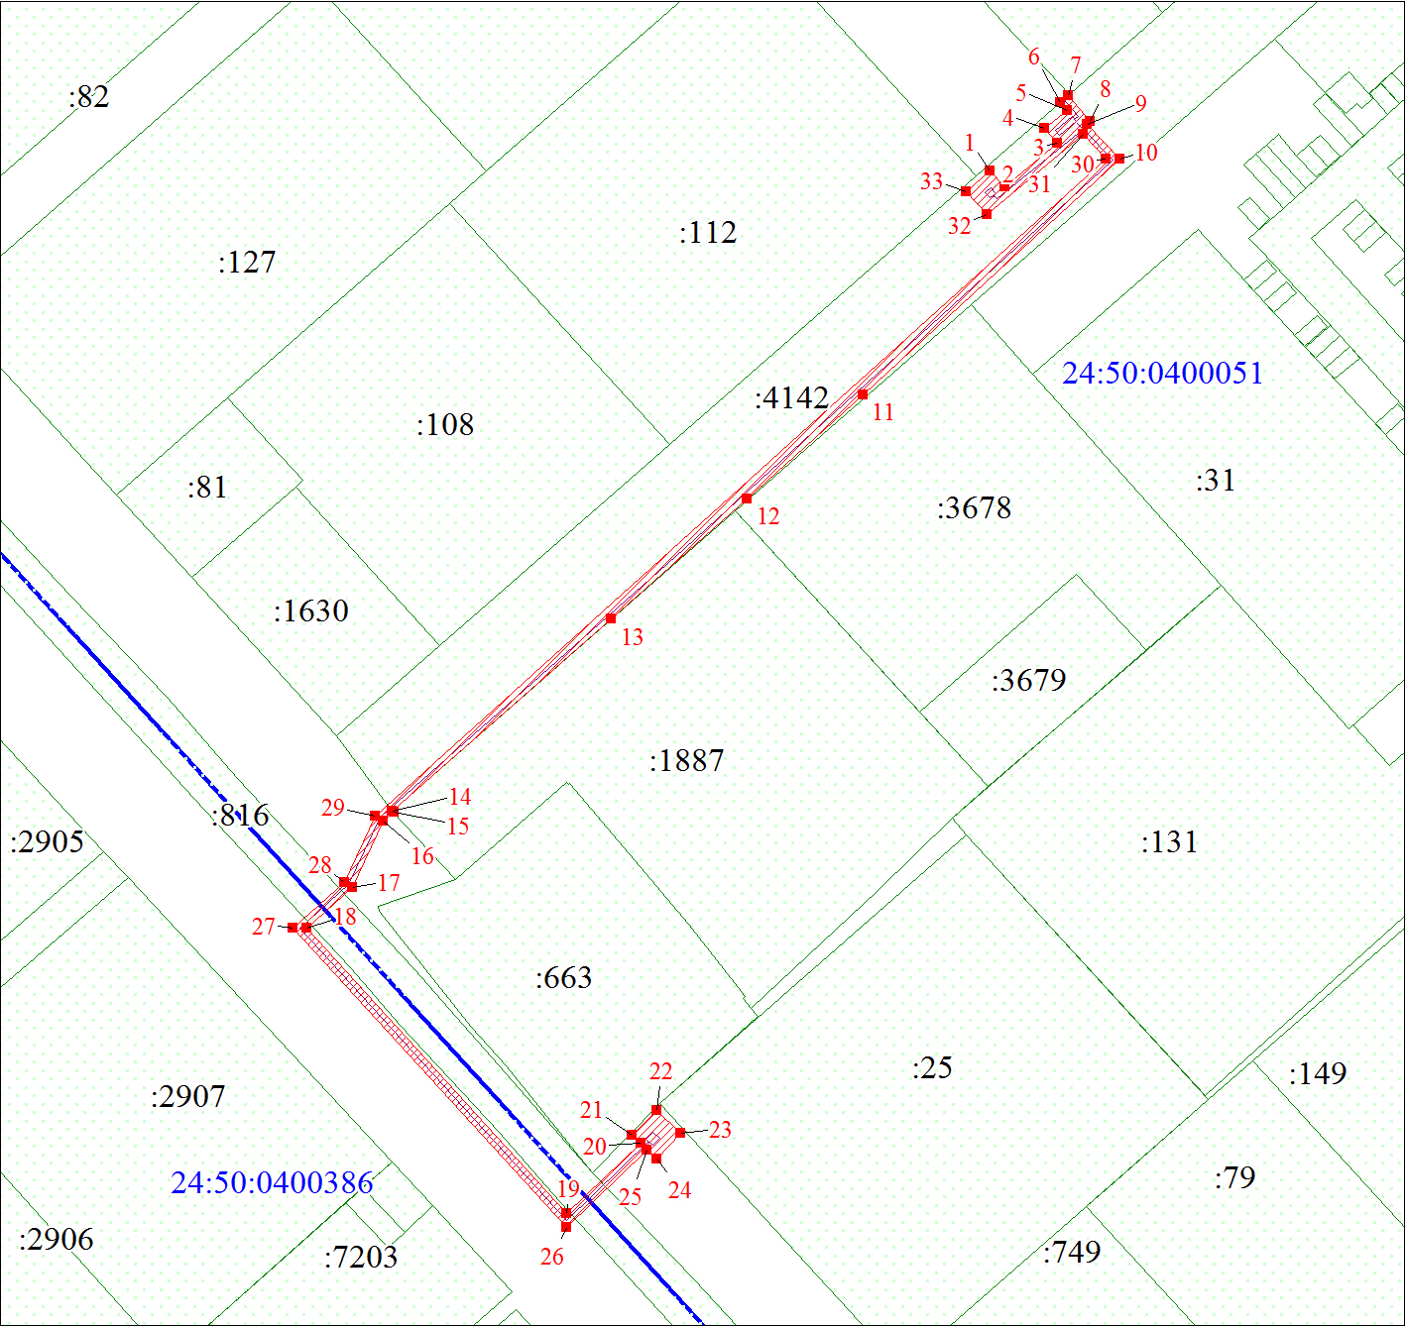
Масштаб 1:1600
Условные обозначения:
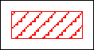 | – граница публичного сервитута;
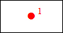 | – характерная точка границы публичного сервитута;
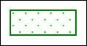 | – существующая часть границы, имеющиеся в ЕГРН сведения о которой достаточны для определения ее местоположения;
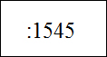 | – надписи кадастрового номера земельного участка, сведения о котором содержатся в ЕГРН;
 | – обозначение кадастрового квартала;
 | – граница кадастрового квартала;
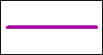 | – инженерное сооружение, в целях размещения которого устанавливается публичный сервитут.

